

**Маңғыстау облысы әкімдігінің 2014 жылғы 24 сәуірдегі № 81 "Ғибадат үйлерін (ғимараттарын) салу және олардың орналасатын жерін айқындау, сондай-ақ үйлерді (ғимараттарды) ғибадат үйлері (ғимараттары) етіп қайта бейіндеу (функционалдық мақсатын өзгерту) туралы шешім беру" мемлекеттік көрсетілетін қызмет регламентін бекіту туралы" қаулысына өзгеріс пен толықтырулар енгізу туралы**

***Күшін жойған***

Маңғыстау облысы әкімдігінің 2014 жылғы 08 желтоқсанда № 296 қаулысы. Маңғыстау облысы Әділет департаментінде 2014 жылғы 09 қаңтарда № 2582 болып тіркелді. Күші жойылды-Маңғыстау облысы әкімдігінің 2017 жылғы 9 қазанда № 231 қаулысымен

      Ескерту. Күші жойылды - Маңғыстау облысы әкімдігінің 09.10.2017 № 231 қаулысымен (алғашқы ресми жарияланған күнінен кейін күнтізбелік он күн өткен соң қолданысқа енгізіледі).  
      РҚАО-ның ескертпесі.  
      Құжаттың мәтінінде түпнұсқаның пунктуациясы мен орфографиясы сақталған.

      "Мемлекеттік көрсетілетін қызметтер туралы" 2013 жылғы 15 сәуірдегі Қазақстан Республикасының Заңына және "Мемлекеттік көрсетілетін қызметтердің стандарттары мен регламенттерін әзірлеу жөніндегі қағиданы бекіту туралы" Қазақстан Республикасы Экономика және бюджеттік жоспарлау министрінің 2013 жылғы 14 тамыздағы № 249 бұйрығына өзгерістер мен толықтырулар енгізу туралы" 2014 жылғы 12 мамырдағы № 133 Қазақстан Республикасы Экономика және бюджеттік жоспарлау министрінің бұйрығына (Нормативтік құқықтық актілерді мемлекеттік тіркеу тізілімінде № 9432 болып тіркелген) сәйкес облыс әкімдігі **ҚАУЛЫ ЕТЕДІ:**

      1. Маңғыстау облысы әкімдігінің 2014 жылғы 24 сәуірдегі № 81 "Ғибадат үйлерін (ғимараттарын) салу және олардың орналасатын жерін айқындау, сондай-ақ үйлерді (ғимараттарды) ғибадат үйлері (ғимараттары) етіп қайта бейіндеу (функционалдық мақсатын өзгерту) туралы шешім беру" мемлекеттік қызмет регламентін бекіту туралы" қаулысына (Нормативтік құқықтық актілерінің мемлекеттік тіркеу тізілімінде № 2435 болып тіркелген, 2014 жылғы 26 мамырда "Әділет" ақпараттық-құқықтық жүйесінде жарияланған) мынадай өзгеріс пен толықтырулар енгізілсін:

      осы қаулымен бекітілген "Ғибадат үйлерін (ғимараттарын) салу және олардың орналасатын жерін айқындау, сондай-ақ үйлерді (ғимараттарды) ғибадат үйлері (ғимараттары) етіп қайта бейіндеу (функционалдық мақсатын өзгерту) туралы шешім беру" мемлекеттік көрсетілетін қызмет регламентінде:

      "Ғибадат үйлерін (ғимараттарын) салу және олардың орналасатын жерін айқындау, сондай-ақ үйлерді (ғимараттарды) ғибадат үйлері (ғимараттары) етіп қайта бейіндеу (функционалдық мақсатын өзгерту) туралы шешім беру" мемлекеттік көрсетілетін қызмет регламентіне қосымша, осы қаулыға 1-қосымшаға сәйкес жаңа редакцияда жазылсын.

      мынадай мазмұндағы 10-тармақпен толықтырылсын:

      "10. Мемлекеттік қызмет көрсету процесінде рәсімдердің (іс-қимылдардың) ретін, көрсетілетін қызметті берушінің құрылымдық бөлімшелерінің (қызметкерлерінің) өзара іс-қимылдары рәсімдерінің (іс-қимылдарының) толық сипаттамасы осы регламентке 2-қосымшаға сәйкес көрсетіледі. Мемлекеттік қызмет көрсетудің бизнес-процестерінің анықтамалығы, көрсетілетін қызметті берушінің интернет-ресурсында орналастырылады".

      осы қаулыға 2-қосымшаға сәйкес 2-қосымшамен толықтырылсын.

      2. "Маңғыстау облысының сәулет және қала құрылысы басқармасы" мемлекеттік мекемесі (Н.М. Жайлау) осы қаулының "Әділет" ақпараттық-құқықтық жүйесі мен бұқаралық ақпарат құралдарында ресми жариялануын, Маңғыстау облысы әкімдігінің интернет-ресурсында орналасуын қамтамасыз етсін.

      3. Осы қаулының орындалуын бақылау облыс әкімінің бірінші орынбасары С.Т. Алдашевқа жүктелсін.

      4. Осы қаулы әділет органдарында мемлекеттік тіркелген күннен бастап күшіне енеді және ол алғашқы ресми жарияланған күнінен кейін күнтізбелік он күн өткен соң қолданысқа енгізіледі.

|  |  |
| --- | --- |
| Облыс әкімі | А. Айдарбаев |

      "КЕЛІСІЛДІ"

      Маңғыстау облысының сәулет және

      қала құрылысы басқармасы"

      мемлекеттік мекемесінің басшысы

      Н. М. Жайлау

      08 желтоқсан 2014 жыл

|  |  |
| --- | --- |
|  | Маңғыстау облысы әкімдігінің 2014 жылғы 08 жетоқсан № 296 қаулысына 1-қосымша |
|  | "Ғибадат үйлерін (ғимараттарын) салу және олардың орналасатын жерін айқындау, сондай-ақ үйлерді (ғимараттарды) ғибадат үйлері (ғимараттары) етіп қайта бейіндеу (функционалдық мақсатын өзгерту) туралы шешім беру" мемлекеттік көрсетілетін қызмет регламентіне 1-қосымша |
|  |  |

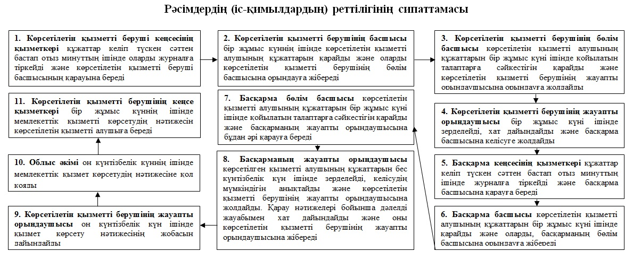

|  |  |
| --- | --- |
|  | Маңғыстау облысы әкімдігінің 2014 жылғы 08 желтоқсан № 296 қаулысына 2-қосымша |
|  | "Ғибадат үйлерін (ғимараттарын) салу және олардың орналасатын жерін айқындау, сондай-ақ үйлерді (ғимараттарды) ғибадат үйлері (ғимараттары) етіп қайта бейіндеу (функционалдық мақсатын өзгерту) туралы шешім беру" мемлекеттік қызмет регламентіне 2-қосымша |
|  |  |

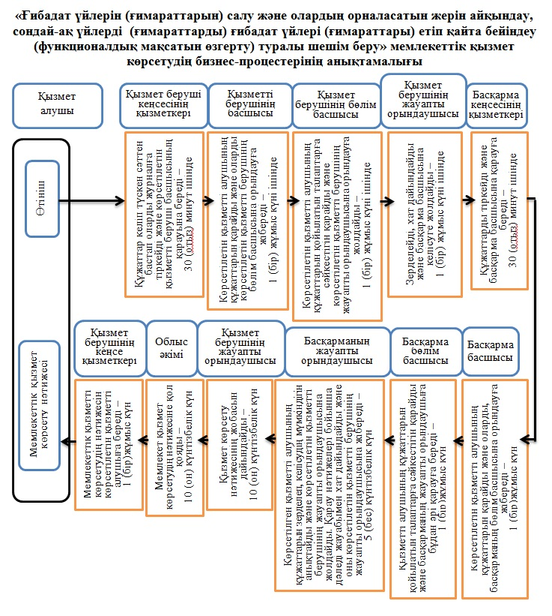

© 2012. Қазақстан Республикасы Әділет министрлігінің «Қазақстан Республикасының Заңнама және құқықтық ақпарат институты» ШЖҚ РМК